JTBC 20150303

coop711

2020-05-18

## Problem

JTBC 뉴스룸에서 김영란법 국회 통과에 관련하여 여론조사한 결과라고 보여 준 자료는 더 이상 남아 있지 않으나 트위터에 다음과 같은 내용으로 남아 있다. 어딘가 이상하다.

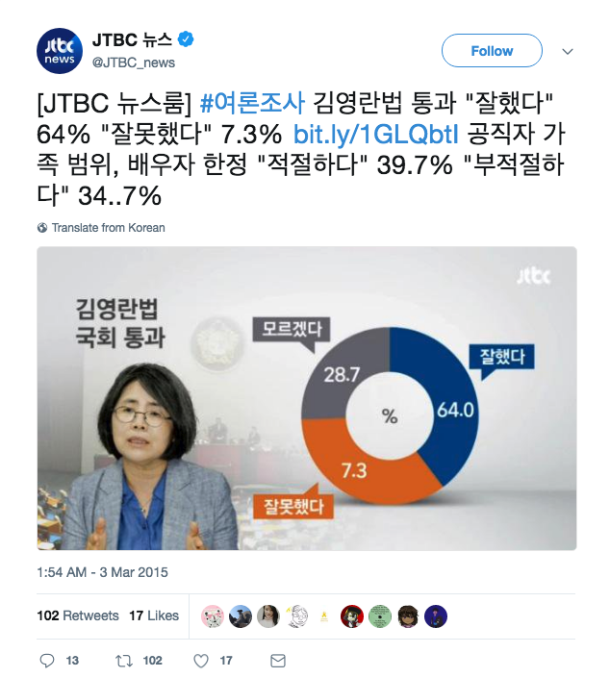

이 도표의 문제점을 여러 네티즌들이 지적하였더니 방송본에는 다음과 같은 스크린캡처가 남아 있다.

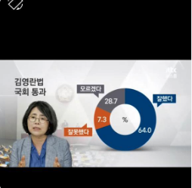

이 도표를 제대로 그려보자.

## 수리적 측면

Base R의 pie()함수를 활용한다. 도표 안의 레이블 좌표는 극좌표 변환식 $x=r\text{cos}(θ), y=r\text{sin}(θ)$ 를 이용한다.

각 텍스트 레벨의 좌표를 계산하려면 64.0의 각도가 0으로 세팅되어 있음에 유의하고, 극좌표의 각도를 계산하기 위하여 시계 반대 방향으로 90도가 25%에 해당한다는 점에 착안한다. 텍스트 라벨 7.3이 새겨져 있는 각도가 28.7%와 7.3%의 가운데이므로 (25% + 28.7%)와 (25% + 28.7% + 7.3%)의 가운데이고 이를 각도로 표현하면 $\frac{(25+28.7)+(25+28.7+7.3)}{2}×\frac{1}{100}×2π$ 이 된다. 같은 방식으로 텍스트 라벨 28.7이 새겨진 위치의 각도는 25%와 (25% + 28.7%)의 가운데인 $\frac{25+(25+28.7)}{2}×\frac{1}{100}×2π$ 이 된다.

또는 텍스트 라벨 7.3의 위치를 25% + 27.8% 에서 7.3%의 반을 더한 것으로 이해하여도 된다. 이 때의 식은 $(25+28.7+7.3/2)×\frac{1}{100}×2π$ 으로 표현할 수 있다. 텍스트 라벨 28.7의 위치는 25%에서 28.7%의 반을 더한 위치, $(25+28.7/2)×\frac{1}{100}×2π$ 이 된다.

## Data

poll <- c(64.0, 7.3, 28.7)  
names(poll) <- c("잘했다", "잘못했다", "모르겠다")  
#> 도표 안 레이블의 좌표 계산. 각도를 어떻게 계산하는지 유의할 것  
pos <- cumsum(poll) - poll / 2  
x_text <- 0.75 * cos(pi / 2 - (2 * pi) * pos / 100)  
y_text <- 0.75 * sin(pi / 2 - (2 * pi) * pos / 100)  
# x_text <- 0.75 * cos(c(0,   
# ((25 + 28.7) + (25 + 28.7 + 7.3)) * pi / 100,   
# (25 + (25 + 28.7)) * pi / 100))  
# y_text <- 0.75 * sin(c(0,   
# ((25 + 28.7) + (25 + 28.7 + 7.3)) * pi / 100,   
# (25 + (25 + 28.7)) * pi / 100))  
x_text[1] <- 0.75  
y_text[1] <- 0  
kable(t(as.matrix(poll)), caption = "김영란법 국회 통과")

김영란법 국회 통과

|  |  |  |
| --- | --- | --- |
| 잘했다 | 잘못했다 | 모르겠다 |
| 64 | 7.3 | 28.7 |

## pie()

par(family = "")  
pie(poll,   
 labels = names(poll),   
 radius = 1,  
 clockwise = TRUE,   
 init.angle = 90,   
 cex = 1.5,  
 col = c("blue", "red", "gray"))  
par(new = TRUE)  
pie(1,  
 labels = "",  
 radius = 0.5,  
 border = NA,  
 col = "white")  
text(x = 0, y = 0,   
 labels = "%",   
 cex = 1.5)  
text(x = x_text, y = y_text,   
 labels = format(poll, nsmall = 1),   
 col = "white",   
 cex = 1.5)  
title(main = "김영란법\n국회 통과", cex.main = 2)  
box(which = "figure", lwd = 3)

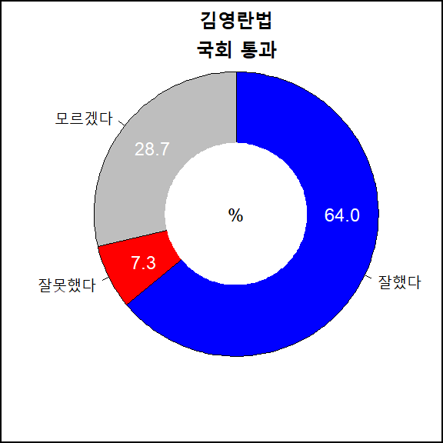

dev.copy(png, "../pics/jtbc150303.png", width = 480, height = 480)

## png   
## 3

dev.off()

## png   
## 2